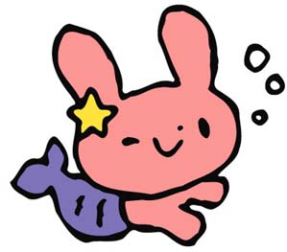

８月献立表
令和6年度
みつき出雲郷第２保育園
 | 献立名 | 材料名 | 朝おやつ・午後おやつ
１  （木） | ごはん  さけのねぎ味噌焼き  じゃが芋とピーマンのきんぴら  夏野菜ののっぺい汁  くだもの | 米  さけ・ねぎ・味噌・みりん・酒  じゃが芋・人参・ピーマン・ベーコン・醤油・砂糖・ごま・油  鶏もも・かぼちゃ・こんにゃく・人参・なす・おくら・醤油・塩・酒・片栗粉 | アンパンマンビスケット  とうもろこしとチーズのケーキ  ホットケーキミックス・砂糖・牛乳  無塩バター・とうもろこし・チーズ
２  （金） | ごはん  鶏の甘酢焼き  ごま和え  味噌汁  くだもの | 米  鶏もも・醤油・砂糖・みりん・酒・酢  きゅうり・人参・おくら・ツナ・すりごま・醤油・砂糖  玉葱・人参・えのき・ねぎ・油揚げ・味噌 | スティックビスケット  豆腐のたこ揚げ風  豚挽肉・豆腐・キャベツ・ねぎ  小麦粉・マヨネーズ・油  お好み焼きソース
３  （土） | ねぎ塩豚丼  中華スープ  くだもの | 米・豚ばら・キャベツ・白ねぎ・もやし・醤油・酒・ごま油・にんにく・鶏がら・塩  片栗粉  豆腐・もやし・玉葱・えのき・ねぎ・醤油・鶏がら | クラッカー  あんぱん
５  （月） | ごはん  ハンバーグ  サラダ  和風ポトフ  くだもの | 米  牛挽肉・豚挽肉・玉葱・人参・ピーマン・赤ピーマン・パン粉・牛乳・塩・ケチャップ  キャベツ・ハム・コーン・酢・砂糖・薄口・ごま油  ウインナー・じゃが芋・玉葱・キャベツ・人参・パセリ・刻み昆布・コンソメ・無塩バター  薄口 | チーズ  クラッカーサンド  クラッカー・いちごジャム
６  （火） | ごはん  レバーのかりんとう  おかか和え  味噌汁  くだもの | 米  鶏レバー・片栗粉・油・酒・砂糖・醤油・ごま  きゅうり・れんこん・わかめ・ツナ・かつお節・醤油  玉葱・人参・かぼちゃ・油揚げ・えのき・ねぎ・味噌 | マンナウエハース  フルーツヨーグルト  もも缶・みかん缶・バナナ  ヨーグルト
７  （水） | ごはん  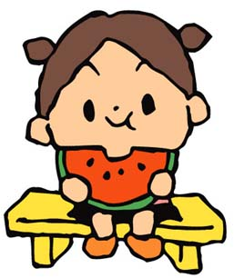  さばの味噌煮  梅入り納豆和え  すまし汁  くだもの | 米  さば・生姜・酒・みりん・砂糖・味噌・醤油  納豆・キャベツ・ほうれん草・人参・醤油・砂糖・梅干し・かつお節  おふ・豆腐・玉葱・人参・ねぎ・しめじ・薄口・塩 | マンナビスケット  型抜きクッキー  小麦粉・生クリーム・無塩バター  砂糖・ベーキングパウダー
８  （木） | ごはん  鶏ののりマヨ焼き  ひじきの煮物  なめこ汁  くだもの | 米  鶏もも・マヨネーズ・醤油・にんにく・塩・砂糖・もみのり  ひじき・人参・油揚げ・しらたき・醤油・砂糖・みりん・酒・ごま油  なめこ・玉葱・豆腐・人参・ねぎ・味噌 | アンパンマンビスケット  カレーおにぎり  米・豚挽肉・人参・塩・カレー粉  パセリ・コンソメ
９  （金） | ごはん  野菜たっぷり夏マーボー  中華きゅうり  じゃが芋とのりの中華スープ  くだもの | 米  豆腐・豚挽肉・玉葱・なす・トマト・ピーマン・生姜・にんにく・味噌・醤油・酒・砂糖  片栗粉・ごま油  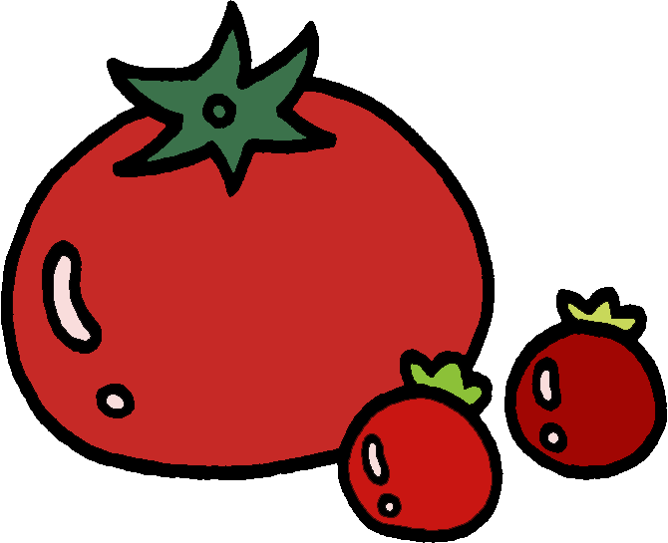  きゅうり・醤油・塩昆布・ごま・ごま油  じゃが芋・人参・春雨・白ねぎ・もみのり・鶏がら・醤油・塩・ごま油 | クラッカー  メロンパントースト  食パン・グラニュー糖・無塩バター  牛乳・ホットケーキミックス
１０  （土） | きつねうどん  ごま和え  くだもの | ゆでうどん・鶏もも・油揚げ・白菜・玉葱・人参・白ねぎ・醤油・砂糖・みりん  もやし・きゅうり・ちくわ・すりごま・醤油・砂糖 | スティックビスケット  さつま芋あんぱん
１２  （月） | 振替休日（祝日休園）
１３  （火） | 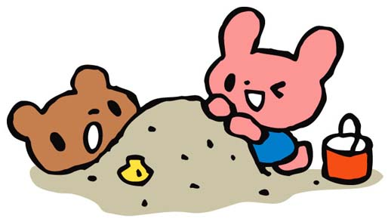  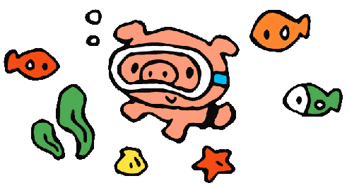  お盆保育 |  | おやつ  午後おやつ
１４  （水） |  |  | おやつ  午後おやつ
１５  （木） |  |  | おやつ  午後おやつ
１６  （金） | ごはん  中華風チキン  バンサンスー  中華スープ  くだもの | 米  鶏もも・生姜・にんにく・みりん・醤油・酒・ごま油・ごま  春雨・キャベツ・人参・ハム・酢・砂糖・薄口・ごま油・すりごま  玉葱・人参・しめじ・わかめ・コーン・鶏がら・薄口・片栗粉 | スティックビスケット  たぬきむすび  米・天かす・めんつゆ・もみのり

 | 献立名 | 材料名 | 朝おやつ・午後おやつ
１７  （土） | ハヤシライス  サラダ  くだもの | 米・牛もも・玉葱・しめじ・人参・ハヤシルウ・油  キャベツ・ちくわ・コーン・酢・砂糖・薄口・ごま油 | マンナビスケット  りんごジャムパン
１９  （月） | ごはん  鶏肉のマーマレード焼き  栄養きんぴら  味噌汁  くだもの | 米  鶏もも・塩・砂糖・醤油・マーマレードジャム  豚挽肉・ごぼう・人参・ちくわ・ピーマン・酒・薄口・砂糖・みりん・ごま  玉葱・人参・しめじ・さつま芋・油揚げ・ねぎ・味噌 | スティックビスケット  ふのラスク  おふ・無塩バター・グラニュー糖
２０  （火） | ごはん  ホイコーロー  もやしとわかめのナムル  ねぎごまスープ  くだもの | 米  豚ばら・キャベツ・玉葱・エリンギ・ピーマン・にんにく・味噌・砂糖・醤油・酒・みりん  オイスターソース・ごま油・片栗粉  もやし・きゅうり・わかめ・醤油・ごま・ごま油  キャベツ・春雨・豚挽肉・ねぎ・生姜・ごま・酒・醤油・鶏がら | クラッカー  ハートパイ  パイシート・グラニュー糖
２１  （水） | ごはん  さけのごま照り焼き  切干大根の煮物  味噌汁  くだもの | 米  さけ・ごま・酒・砂糖・醤油・みりん  切干大根・人参・油揚げ・こんにゃく・豚ばら・砂糖・みりん・酒・醤油・薄口・ごま油  玉葱・人参・なす・油揚げ・えのき・味噌 | アンパンマンビスケット  ボーロ  小麦粉・砂糖・油・無塩バター
２２  （木） | とうもろこしの  バター醤油ごはん  鶏の塩麹焼き  ゆかり和え  味噌汁  くだもの | 米・とうもろこし・酒・塩・醤油・みりん・無塩バター  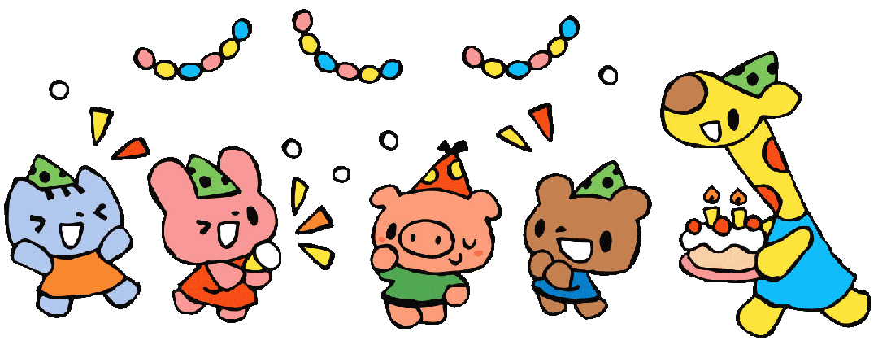  鶏もも・塩麹・生姜・にんにく・砂糖・酒・醤油  キャベツ・人参・切干大根・ツナ・ゆかり  さつま芋・油揚げ・玉葱・人参・ねぎ・味噌  お誕生日献立 | スティックビスケット  マカロニきな粉  マカロニ・きな粉・砂糖・塩
２３  （金） | ごはん  豚肉と昆布の炒め煮  ごま和え  味噌汁  くだもの | 米  豚ばら・大根・油揚げ・おくら・刻み昆布・生姜・醤油・砂糖・酒・ごま油  キャベツ・人参・ピーマン・ツナ・すりごま・醤油・砂糖  玉葱・人参・しめじ・豆腐・ねぎ・味噌 | マンナウエハース  ミルク蒸しパン  小麦粉・ベーキングパウダー・牛乳  砂糖・コンデンスミルク・油
２４  （土） | ちゃんぽんめん  サラダ  くだもの | ゆで中華麺・豚もも・キャベツ・玉葱・人参・もやし・コーン・鶏がら・薄口・塩・ごま油  きゅうり・ちくわ・コーン・酢・砂糖・薄口・ごま油 | マンナビスケット  いちごロールパン
２６  （月） | ごはん  鶏の梅しそ焼き  れんこんきんぴら  味噌汁  くだもの | 米  鶏もも・しそ・醤油・砂糖・梅干し  れんこん・人参・豚挽肉・醤油・酒・みりん・砂糖・ごま・ごま油  冬瓜・油揚げ・玉葱・人参・えのき・わかめ・味噌 | クラッカー  焼豚おにぎり  米・焼豚・人参・白ねぎ・ごま油  鶏がら・醤油
２７  （火） | ごはん  牛肉のスタミナ炒め  モロヘイヤのナムル  味噌汁  くだもの | 米  牛もも・玉葱・キャベツ・もやし・ピーマン・赤ピーマン・黄ピーマン・にんにく・醤油  酒・オイスターソース・砂糖・ごま油  モロヘイヤ・もやし・人参・ちくわ・ごま油・塩・ごま  玉葱・人参・もやし・えのき・油揚げ・ねぎ・味噌 | スティックビスケット  お好み焼き  小麦粉・キャベツ・ねぎ・豚ばら  油・長芋・お好み焼きソース
２８  （水） | ごはん  カレイの味噌漬け焼き  切干大根のパリパリ炒め  塩豚汁  くだもの | 米  カレイ・酒・みりん・味噌  切干大根・人参・にら・ベーコン・酒・薄口・ごま油  豚ばら・大根・油揚げ・じゃが芋・人参・ごぼう・ねぎ・塩・酒・みりん・鶏がら | マンナビスケット  ホットケーキ  ホットケーキミックス・牛乳  かぼちゃ・ヨーグルト
２９  （木） | ごはん  のり塩からあげ  チョレギ風サラダ  味噌汁  くだもの | 米  鶏もも・酒・塩・だしの素・にんにく・生姜・片栗粉・油・青のり  キャベツ・ちくわ・人参・もみのり・醤油・ごま・ごま油  玉葱・人参・えのき・なす・油揚げ・味噌 | アンパンマンビスケット  ミルキーラスク  食パン・無塩バター・グラニュー糖  コンデンスミルク
３０  （金） | 夏野菜カレー  コールスローサラダ  チーズ  くだもの | 米・豚ばら・かぼちゃ・なす・トマト・玉葱・ピーマン・黄ピーマン・カレールウ・油  キャベツ・人参・きゅうり・ハム・すりごま・酢・砂糖・薄口・油  チーズ | スティックビスケット  オレンジゼリー
３１  （土） | チャーハン  中華スープ  くだもの | 米・豚挽肉・玉葱・人参・しいたけ・ねぎ・ごま油・醤油・酒・鶏がら・塩  豆腐・春雨・えのき・もやし・にら・醤油・鶏がら | クラッカー  いちごジャムパン
未満児は朝おやつ・昼おやつ、以上児は給食・昼おやつ時に牛乳を飲みます
マヨネーズは卵・乳製品不使用の物を使用しています
天候等の理由により、一部献立がかわる場合もありますので、あらかじめご了承下さい

